Kurumsal Java Lab Notları

JPAEntities In Java

1 KAYNAKLAR

* Package javax.servlet

http://docs.oracle.com/javaee/6/api/javax/servlet/package-summary.html

* JSP Page

https://docs.oracle.com/javaee/5/tutorial/doc/bnagy.html

2 LABAROTUVAR DÖNEMİ

2.1 YENİ PROJE OLUŞTUR

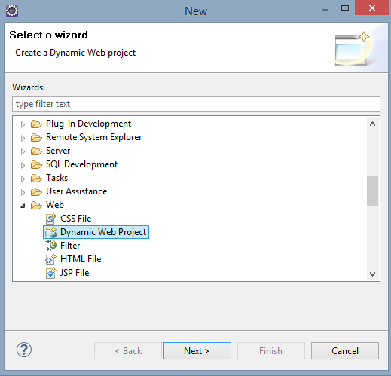

• Select File->New->Other

• Other seçeneğinin için web gelip dynamic web project oluşturuyoruz.

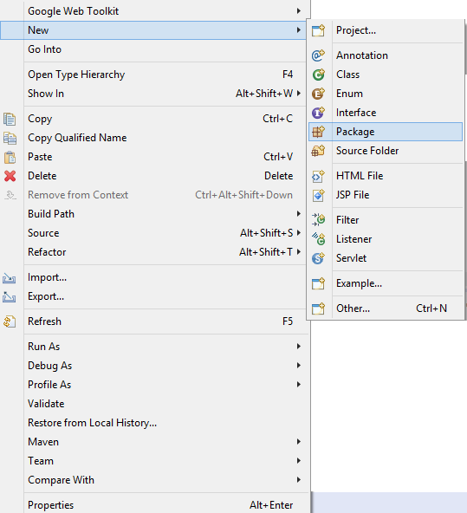2.2 PACKAGE OLUŞTURMAK

• Src paketinin altında 2 tane package oluşturuyoruz.

• com.sis.controllers

• com.sis.models

2.3 PACKAGE ALTINDA SINIFLARI OLUŞTURMA

**2.3.1** Servlet Oluşturma

Servlet uygulamaları web sunucu (**Server**) üzerinde çalışır. **Kullanıcıdan aldığı verilere göre sonuçlar üreten Java sınıflarıdır.** Bu veriler üzerinde gereken işlemler yapıldıktan sonra önceden tasarlanmış biçimlere uyarlanarak kullanıcıya geri döndürülür.

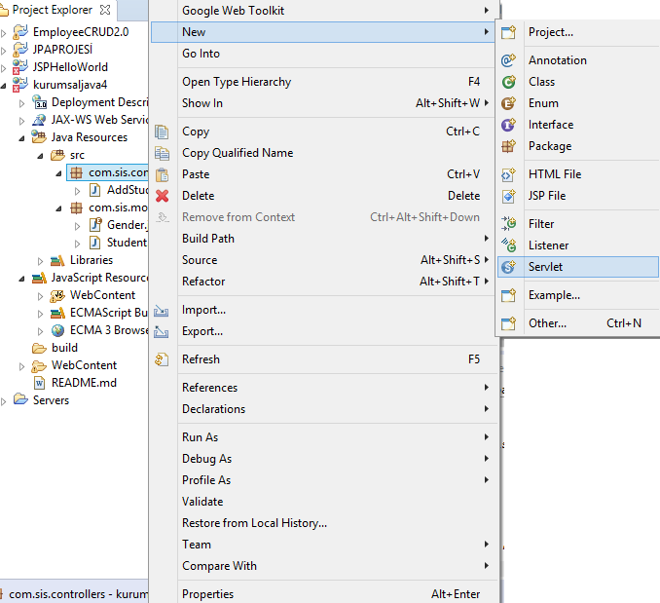

• com.sis.controllers paketinin altında AddStudent servlet sınıfını oluşturuyoruz.

• AddStudent servlet sınıfı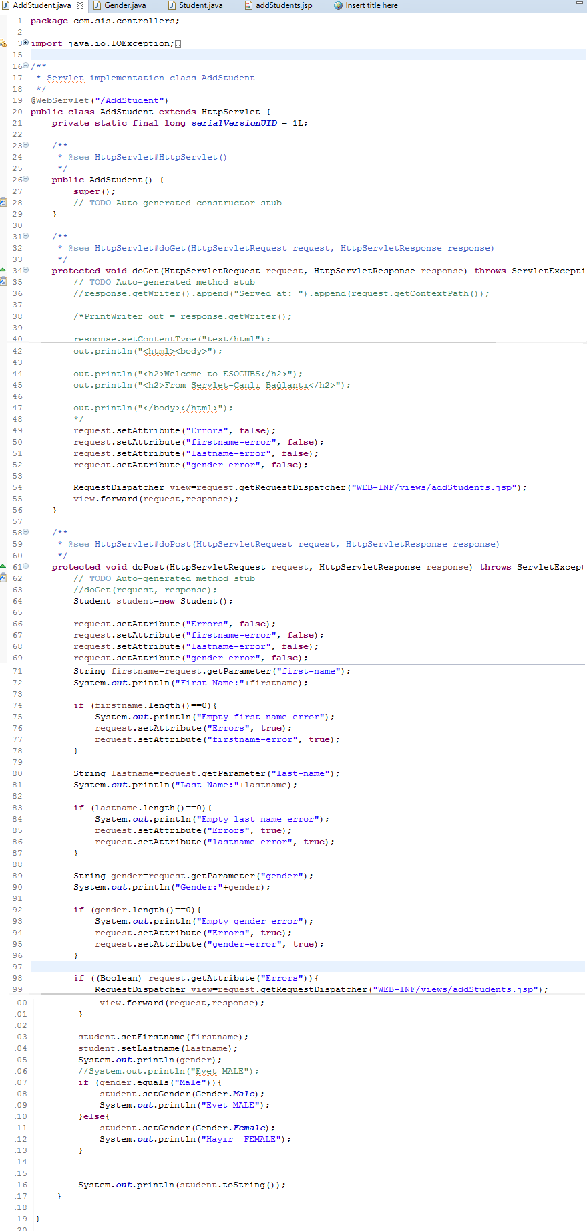

**Servlet:**

1. **Kullanıcıdan Server’a istek (request) gönderilir.**
2. **Server’da bu isteğe ait servlet belirlenir. istek ve tüm bilgi bu servlet’e gönderilir.**
3. **Servlet bu gelen bilgileri alır ve oluşturulması gereken sonuçları üretir. Genellikle bu sonuçlar HTML sayfası şeklindedir.**
4. **Servlet oluşturduğu sonucu web sunucusuna gönderir.**
5. **Web sunucusu Servlet’ten aldığı sonucu (response), isteği yapan kullanıcıya gönderir.**

**2.3.2 Gender ve Student** Sınıflarını Oluşturma

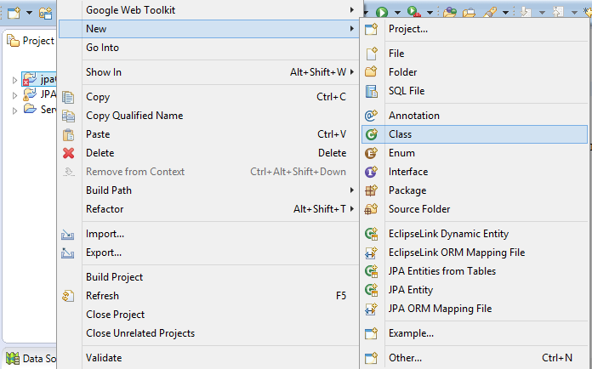

• com.sis.models paketinin altında Student ve Gender sınıfını oluşturuyoruz.

• Student sınıfı

* 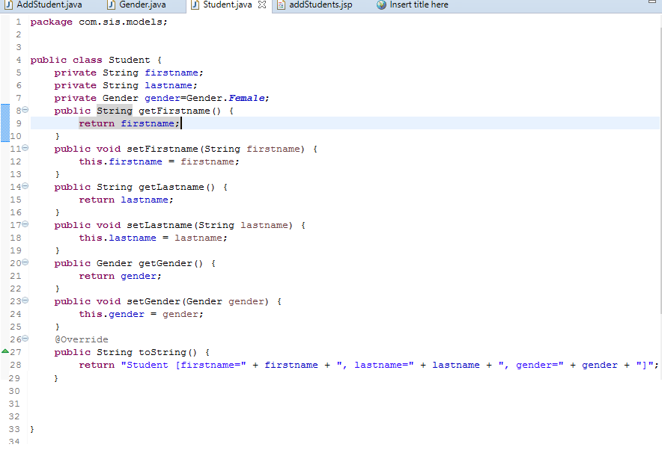
* • Gender sınıfı
* 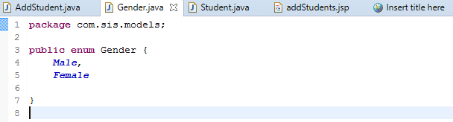

2.4 SERVER ÜZERİNDEN ÇALIŞMASI İÇİN ÜRETİLEN HTML TABANLI JSP DOSYASI

Web sayfalarında Java dilini kullanarak dinamik web sayfaları oluşturmamızı sağlayan bir Java teknolojisidir. Jsp (Java Server Page) Html dili içine yazılır ve özel taglar kullanarak ” <%  . . . . . .  %> ” yazılır.JSP, Servlet uzantısıdır. Html içerisine yazdığımız JSP kodları sunucuda Servlet’e çevirilir. JSP’ler Java Beans’ler le çalışır ve daha rahat bir geliştirme imkanı sunar.

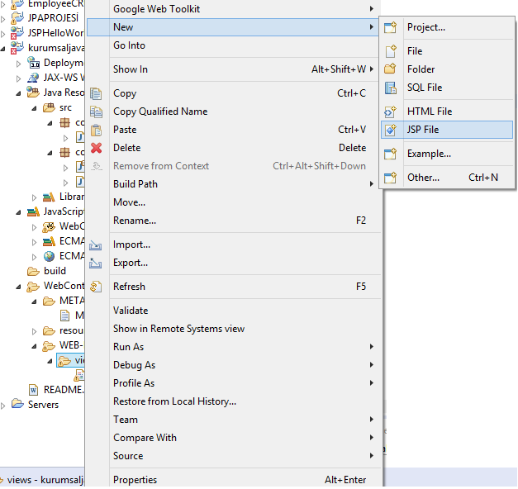• Web Content kısmına gelip içindeki WEB-INF kısmına view adında yeni dosya açıyoruz.

• Daha sonra bu dosya içerisinde jsp dosyamızı oluşturuyoruz.

• Daha sonra servlet sınıfımızda bu jsp file ilişkilendiriyoruz.

• Bakınız:

request.getRequestDispatcher

komutu.



• JSP dosyasından bir görüntü

* 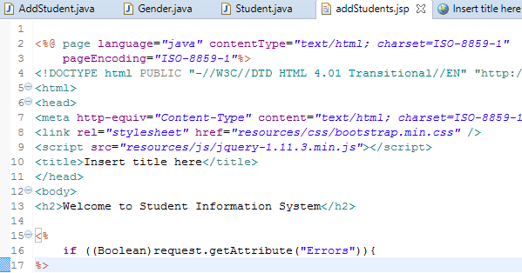
* 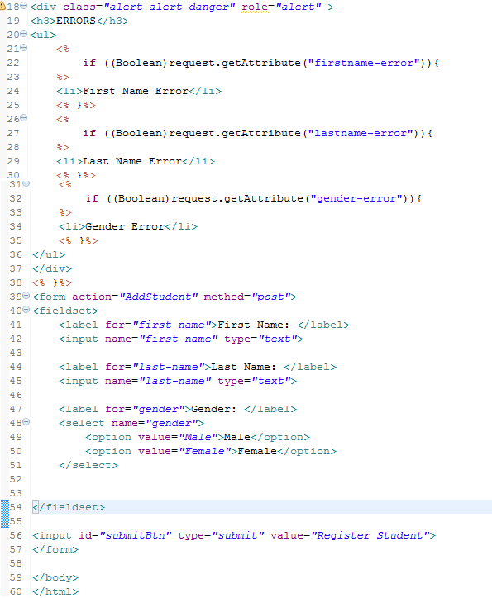

2.5 UYGULAMAYI SERVER(APACHE TOMCAT 7.0) ÜZERİNDEN ÇALIŞTIRMA

Saf html kodlarından oluşmuş bir internet sayfasını, hiçbir yazılıma ihtiyaç duymadan tarayıcılarda görüntülemek mümkündür. Ama php, asp, java gibi programlama dilleri ile oluşturulmuş sayfalar sunucu(server) dediğimiz yazılımlara ihtiyaç duyarlar. İşte Tomcat de bir sunucu yazılımıdır.

İnternet programlamada büyük çoğunlukla php dili kullanıldığı için, apache sunucusu çoğu kişi tarafından duyulmuştur. Tomcat de java sunucusudur. Java ile geliştirdiğiniz web uygulamalarını görüntüleyebilmek için bilgisayarınızda Apache Tomcat server ayarları yapılmış bir şekilde bulunmalıdır.

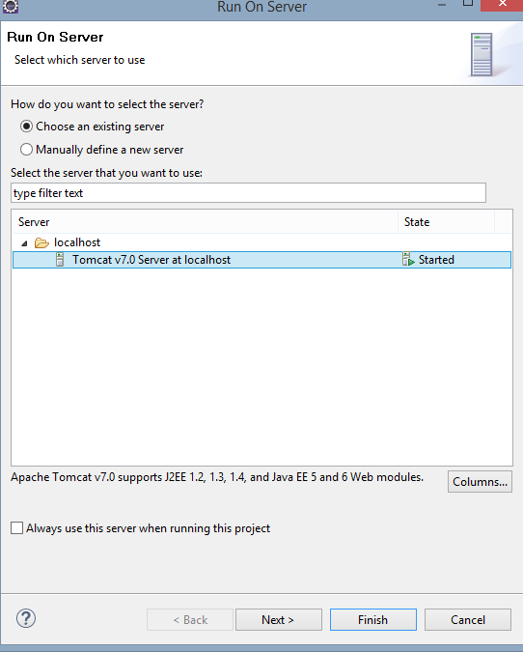-Uygulamamızı tomcat v7.0 serverında localde çalıştırıyoruz.

2.6 UYGULAMANIN WEB BROWSER ÜZERİNDEN ÇALIŞMASI VE KONSOL ÇIKTISI

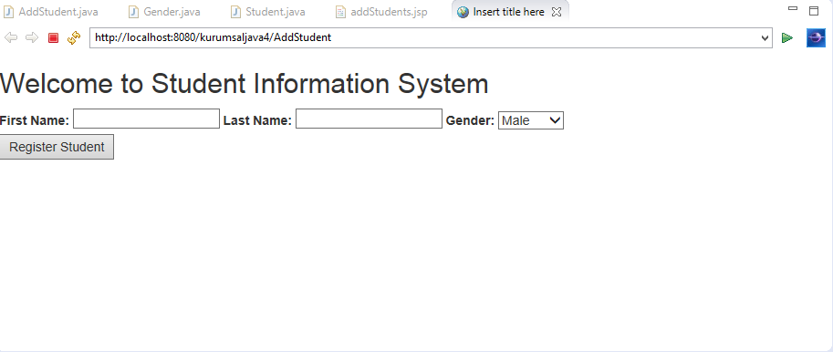

* • Register Student butonu kullanıldığında(First Name ve Last Name boş bırakılıyor)

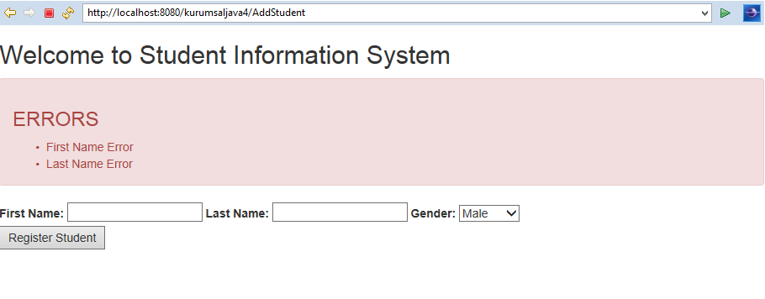

• Konsol çıktısı

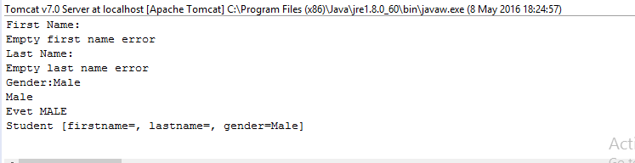

* • Register Student butonu kullanıldığında(First Name ve Last Name boş bırakılmıyor.)

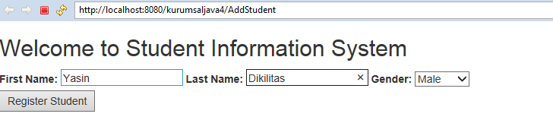

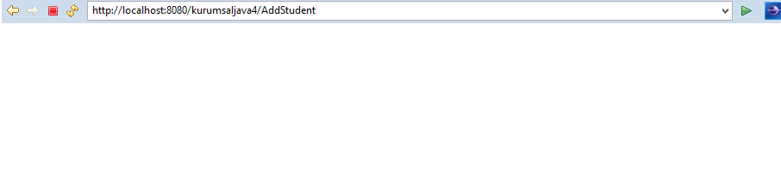

• Konsol çıktısı

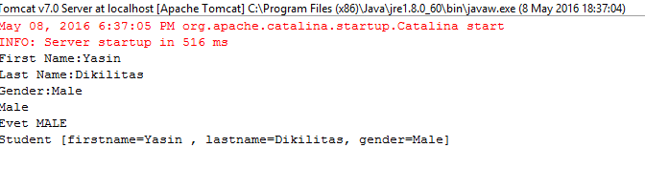

2.7 Web Browserdaki /AddStudent kısmı



• Bu kısım yukardaki kodda belirtilir isteğe göre değiştirilebilir.

2.8 UYGULAMADA DEĞİŞİKLİK YAPILDIKTAN SONRA APACHE TOMCAT YENİDEN BAŞLATILMASI

• İlk 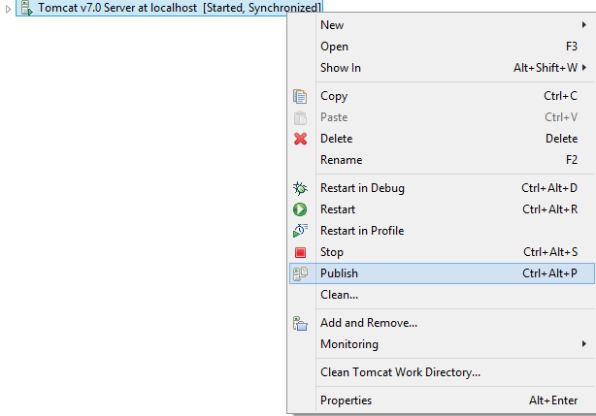olarak publish ile yayınladıktan sonra restart ile serverı yeniden başlatıyoruz.Uygulama yapılan her değişiklikten sonra yapılması lazımdır.

3 Öğrenci Bilgisi

Ad:Yasin

Soyadı:Dikilitaş

OkulNo:152120121026

DersAdı:Kurumsal Java